Муниципальноеказенное общеобразовательноеучреждение

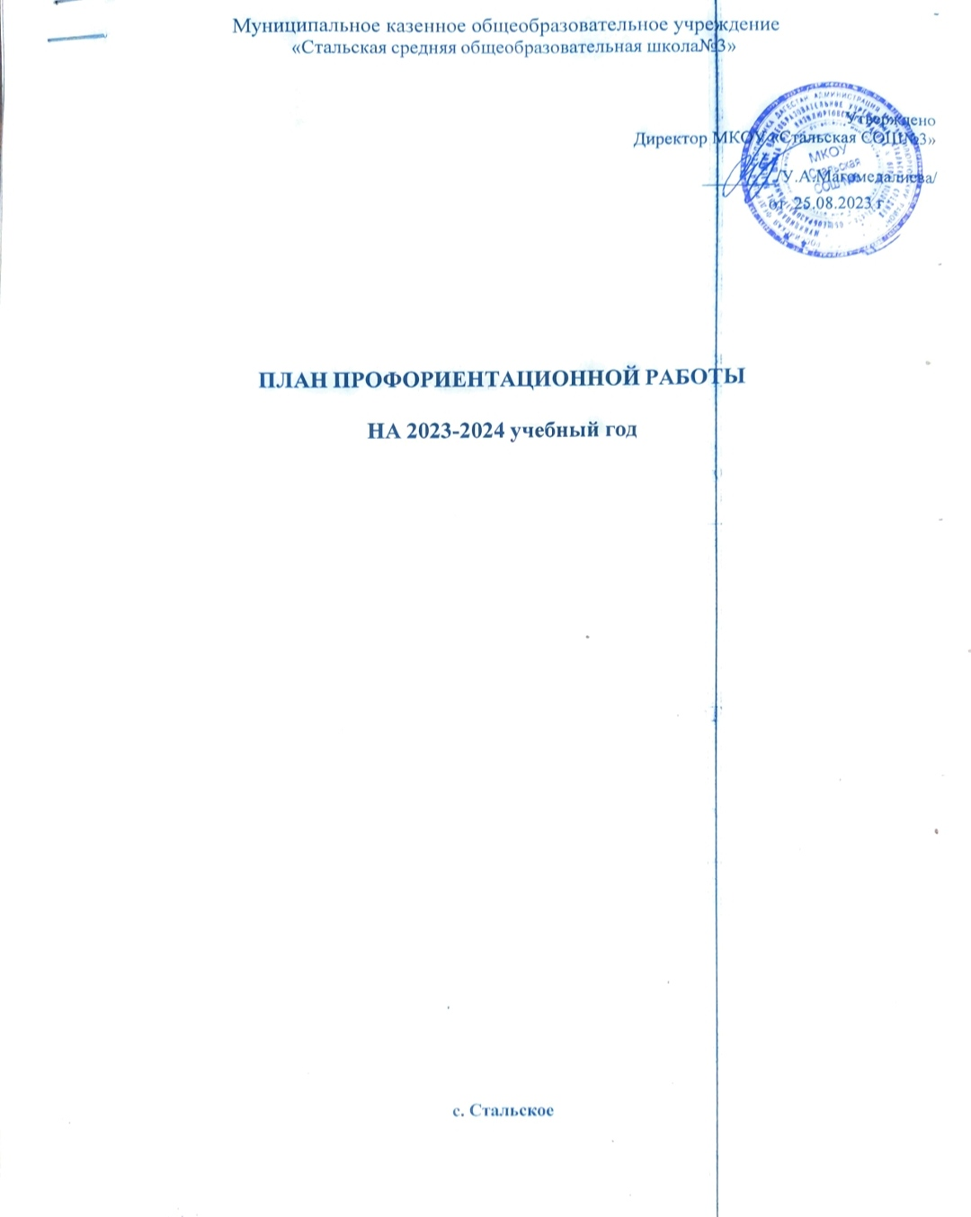

Планпрофориентационнойработышколына 2023-2024 учебный год
(ОсновнойуровеньПрофориентационногоминимума)

Цель: формирование готовности к профессиональному самоопределению обучающихся 6 - 9 классов.

Задачиосновногоуровня:
- построение системы содействия профессиональному самоопределению обучающихся общеобразовательных организаций, основанной на сочетании мотивационно- активизирующего, информационно-обучающего, практико-ориентированного и диагностико-консультационного подходов к формированию ГПС и вовлечении всех участников образовательного процесса;
- систематизация и обогащение инструментами и практиками региональных моделей профессиональной ориентации обучающихся;
- разработка плана профориентационной работы для групп, обучающихся по возрастам (6 - 7, 8 - 9 классы);
- выявление исходного уровня сформированности внутренней (мотивационно-личностной) и внешней (знаниевой) сторон готовности к профессиональному самоопределению у обучающихся, а также уровня готовности, который продемонстрирует обучающийся после участия в профориентационной программе;
- формирование индивидуальных рекомендаций для обучающихся по построению образовательно-профессиональной траектории в зависимости от уровня осознанности, интересов, способностей, доступных им возможностей;
- информирование обучающихся о специфике рынка труда и системе профессионального образования (включая знакомство с перспективными и востребованными в ближайшем будущем профессиями и отраслями экономики России) посредством различных мероприятий, в т.ч. профессиональных проб;
- формирование у обучающихся профориентационных компетенций, необходимых для осуществления всех этапов карьерной самонавигации, приобретение и осмысление профориентационно значимого опыта, активного освоения ресурсов территориальной среды профессионального самоопределения, самооценки, успешности прохождения профессиональныхпроб, осознанногоконструированияиндивидуальной образовательно-

профессиональной траектории и ее адаптации с учетом имеющихся компетенций и возможностей среды;
- совершенствование профессиональных компетенций специалистов, ответственных за профориентационную работу в образовательной организации (педагогов-навигаторов) по формированию осознанности обучающихся и их готовности к профессиональному самоопределению через прохождение программы дополнительного профессионального образования (повышения квалификации);
- повышение активности и ответственности родителей в целях содействия обучающимся в формировании навыка осознанного выбора.

Планируемыерезультаты:
- для обучающихся 6 - 9 классов - развитие всех компонентов готовности к профессиональному самоопределению (в т.ч. повышение осознанности и самостоятельности в планировании личных профессиональных перспектив), построение индивидуальной образовательно-профессиональной траектории;
- для родителей - получение рекомендаций по возможной помощи самоопределяющимся подросткам, получение современной и актуальной информации о рынке образования и рынке труда (регионального и федерального уровней), включая информацию о наиболее перспективных и востребованных в ближайшем будущем профессиях и отраслях экономики Российской Федерации;
- для педагогов и специалистов - повышение квалификации в области методов и технологий профессиональной ориентации обучающихся. Применение методик, направленных на активизацию профессионального самоопределения, понимание возможностей и ограничений диагностических инструментов. Освоение новых, современных, научно обоснованных методик и технологий;
- для работодателя - привлечение мотивированных обучающихся к производственным задачам, повышение интереса к организации. Обучение наставников, работающих с учащимися.
Реализацияпланапредусматриваетактивноеучастиепедагогов, родителей обучающихся МКОУ «Стальская СОШ№3», сотрудников центра занятости населения и иных заинтересованных лиц в проведении профориентационныхмероприятий, направленных на подготовку востребованных врегионе профессиональных кадров.

Профессиональнаяориентациявшколе-этосистемаучебно-воспитательной

работы, направленной на усвоение учащимися необходимого объѐма знаний о социально-экономических и психофизических характеристиках профессий. Для благополучия общества необходимо, чтобы каждый выпускник школы находил, возможно, более полное применение своим интересам, склонностям, не терял напрасно время, силы, средства в поискахсвоегоместавсистемеобщественногопроизводства,накотороммог быпринестинаибольшуюпользуиполучитьглубокоеудовлетворениеотсвоеготруда. Вшколепрофориентационнаяработапроводитсяадминистрацией учреждения,классными руководителями, учителями - предметниками, педагогом- психологом, социальным педагогом.
По результатам участия во всех мероприятиях основного уровня реализации Профориентационного минимума для обучающегося формируется индивидуальная рекомендация по построению образовательно-профессиональной траектории.
Форматы профориентационной работыПрофориентационнаяработареализуетсявследующихформатах: УРОЧНАЯ ДЕЯТЕЛЬНОСТЬ
Навыбор:
- Уроки общеобразовательного цикла, включающие элемент значимости учебного предмета для профессиональной деятельности. Используется интерактивный сервис "Конструктор будущего" в рамках проекта "Билет в будущее" или другие программы.
- Уроки профориентационной направленности в рамках учебного предмета "Технология".Рекомендованное количество: от 9 часов
ВНЕУРОЧНАЯДЕЯТЕЛЬНОСТЬ
Диагностический конструктор (2 этапа): нескольковариантов профориентационныхонлайн-диагностик исходя из потребностей обучающихся - 4 часа
Профориентационныйурок-2часа
Урок"Россия-моигоризонты"(длятех,ктовпервыезарегистрированвПроекте) -2часа Рефлексивный урок - 4 часа
Мероприятиянавыбор:
- Профориентационныепрограммывнеурочнойдеятельности;
- Дополнительныепрофориентационныеуроки;
- Онлайн-уроки "Шоу профессий";
- Проектнаядеятельность.
Рекомендованноеколичество:34часа

ВОСПИТАТЕЛЬНАЯРАБОТА
- Выставка"Лабораториябудущего"-4часа
- ПрофессиональныепробынабазеПлощадкиилинабазеПлатформы -6часов Мероприятия на выбор:
- ЭкскурсиивобразовательныеорганизацииВОилиСПО;
- Экскурсиинапроизводство;
- Конкурсыпрофориентационной направленности;
- Образовательныевыставки.
Рекомендованноеколичество:от12часов
Можетбытьреализованаврамкахвнеурочнойдеятельности. ДОПОЛНИТЕЛЬНОЕ ОБРАЗОВАНИЕ
- Выбор и посещение занятий в рамках дополнительного образования с учетом склонностей и образовательных потребностей обучающегося.
Рекомендованноеколичество:от3часов
ВЗАИМОДЕЙСТВИЕСРОДИТЕЛЯМИ(ЗАКОННЫМИПРЕДСТАВИТЕЛЯМИ)
- Родительскоесобрание(ознакомительноеилиитоговое) Рекомендуемое количество: от 2 часов

Профориентационные мероприятия наосновномуровне:
- Профориентационныеуроки;
- Онлайн-диагностика, направленная на выявление интересов и способностей обучающихся, уровня готовности квыборупрофессионально-образовательной траектории, ценностных ориентиров, мотивации обучающихся и получение индивидуальных рекомендаций на этой основе;
- Групповой разбор результатов профориентационных диагностик (с использованием видеоматериалов), рефлексивный урок;
- Информационное сопровождение обучающихся и их родителей о возможностях открытого сегмента Платформы основного уровня Профориентационного минимума и организует регистрацию участников;
- Профессиональные пробы практического и/или моделирующего уровней (в онлайн или офлайн-формате);
- Профориентационные мероприятия по выбору: посещение мультимедийной выставки; посещение организаций территориальной образовательной и профессиональной среды (профессиональных образовательных организаций, организаций высшего образования и работодателей); организация проектной деятельности с учетом предпочитаемых

обучающимися профессиональных сфер и профилей обучения; участие в профориентационных мероприятиях федерального и регионального уровня.

№ п/п | Мероприятия | Участники | Сроки проведения |  | Ответственный
1. Организационно-информационнаядеятельность
1 | Оформление стендов,  наглядных пособий,  плакатов, методических материалов | Классные руководители | Сентябрь |  | Зам.директора
2 | Проведение анализа результатовпрофориентации запрошлыйгод,выявление трудоустройства и поступления в учреждения НПО, СПО выпускников9-х  классов | Классные руководители  выпускников9- х классов | Сентябрь |  | Зам. директора, ответственный по профориентации
3 | Координирование работы педагогическогоколлектива | Педагогический коллектив | Сентябрь май | - | Зам.директора
4 | Осуществление взаимодействия с ЦЗН, предприятиями,  учреждениями НПО, СПО | Обучающиеся6- х – 9 классов | Сентябрь май | - | Администрация школы,  социальный  педагог, педагог- навигатор
5 | Уточнение и дополнение  количества участников проекта«Билет в будущее» | Обучающиеся6- х – 9 классов | Сентябрь |  | Классные руководители,  педагог–навигатор
2.Информационно-консультационнаядеятельностьспедагогическими работниками
1 | Оказание помощи в разработке, организации и  проведениивоспитательных мероприятий | Классные руководители | Сентябрь май | - | Администрация школы
2 | Организацияконсультаций:  - «Основные направления работы классного руководителя по знакомству обучающихся с миром профессий»;  - «Формула выбора профессии»;  - «Изучениеличностных  особенностей и способностей учащихся» | Классные руководители | Сентябрь май | - | Педагог–психолог

3 | Педсовет«Воспитаниекак  приоритетгосударственной |  |  |  | Педагогический коллектив |  | 29.01.2024 |  | Заместитель директора, советник директора,педагог – психолог
 | политики»
 | -рольпрофориентационной
 | работыучителявсоздании
 | современной личности
4 | Теоретический семинар  «Организация работы с |  |  |  | Педагогический коллектив |  | 19.02.2024 |  | Социальный педагог
 | детьми | «группы риска» | и
 | семьями, | состоящими | на
 | различных видах
 | профилактическогоучета»
5 | Подготовкапопрограмме дополнительного  профессионального образования |  |  |  | Педагог навигатор | – | Сентябрь декабрь | – | Педагог–психолог
3.Профориентационныемероприятиясобучающимися
1 | ВУД Курс  профессионального самоопределения  школьников«Знакомствос миром профессий» |  |  | 1-4классы |  |  | Каждый четверг сентябрь май | – | Классные руководители1-4 классов
2 | Курс внеурочной деятельности "Россия – мои горизонты". |  |  | 6-9классы |  |  | Каждый четверг  сентябрьмай | – | Классные руководители6-х– 9 классов
3 | Участие во Всероссийском проектепопрофориентации  «Билетвбудущее» |  |  | 6-9 классы |  |  | Сентябрь май | – | Классные руководители,  педагог–навигатор
4 | Участие обучающихся во Всероссийском проекте открытыеонлайн-уроки  «ПроеКТОриЯ» |  |  | 8-9 классы |  |  | Сентябрь май | – | Классные руководители,  ответственный по профориентации
5 | Участие в проекте  «Экономика региона в руках молодого поколения» |  |  | 8-9 классы |  |  | Сентябрь май | – | Классные руководители,  ответственный по профориентации

6 | Школьный профориентационный марафон (беседы, дискуссии, мастер-классы, коммуникативные и деловые игры) |  | 2–9 классы | Апрель |  | Ответственный по профориентации
7 | Организация и проведение - классных часов по профориентации |  | 1–9 классы | Сентябрь май | – | Классные руководители,  ответственный по профориентации
8 | Урокипрофориентационной направленности в рамках учебного предмета  «Технология» |  | 1–8 классы | Сентябрь май | – | Учителя –  предметники
9 | Уроки общеобразовательного цикла,включающиеэлемент значимости учебного предмета для  профессиональной деятельности |  | 1–9 классы | Сентябрь май | – | Учителя –  предметники
10 | Участие обучающихся в днях открытых дверей учреждений НПО,  СПО и высшего образования |  | 8-9 классы | Сентябрь май | – | Классные руководители,  ответственный по профориентации
11 | Участие обучающихся в работе ярмарки вакансий ЦЗН с целью знакомства с учреждениями СПО и  высшего образования и рынком труда |  | 8-9 классы | Март-апрель |  | Классные руководители,  ответственный по профориентации
12 | Организация деятельности  по созданию портфолио выпускников школы |  | 8-9классы | Сентябрь май | – | Классные руководители
13 | Вовлечение учащихся в общественно-полезную  деятельностьвсоответствии с познавательными и профессиональными  интересами |  | 1–9 классы | Сентябрь май | – | Учителя –  предметники, классные руководители
15 | Онлайн-уроки профессий" | "Шоу | 7-9классы | Сентябрь май | – | Классные руководители
16 | Проектнаядеятельность |  | 4-9классы | Сентябрь май | – | Учителя –  предметники, классные  руководители
4.Профориентационная деятельностьс родителями
1 | Проведение индивидуальных |  | 1-9 классов | Май |  | Зам. директора, классные

 | консультаций с родителями по проблемам выбора учебных предметов, курсов, модулей формируемой части учебного  плана, внеурочной деятельности |  |  |  |  | руководители
2 | Родительские | собрания | Родители  обучающихся1-9 классов | Сентябрь май | – | Администрация  школы, классные руководители
3 | Привлечение родителей к участию в проведении  мероприятий классно- урочной системы |  | Родители обучающихся 1-9 классов | Сентябрь май | – | Администрация  школы, классные руководители

Приложение

Тематикаклассныхчасов
попрофориентациина2023-2024учебныйгод

№ | 1–4классы
1 | Профессиимоихродителей
2 | Вгостяхуписателя
3 | Вмирекниг(вбиблиотеке)Какрождаетсякнига
4 | Вкуснаяпрофессия–кондитер
5 | Путешествиевмиртеатра
6 | Профессия–пожарный
7 | Такиеразныепрофессии
8 | Профессия–военный
9 | Моямамаработает….
10 | Всеработыхороши,выбирайнавкус
11 | Ктоделаетхлеб
12 | Трудичеловек
13 | Ктоделаетпраздник
14 | Электричествоитруд
 | 5–9классы
1 | Мирмоихувлечений
2 | Трудкормит,аленьпортит
3 | Какправильновыбиратьпрофессию
4 | Профессия–Родинузащищать!
5 | Женщинавкосмосе
6 | Вмирепрофессий.Популярныепрофессии
7 | Хорошо,чтомытакиеразные
8 | Хочу– Могу-Надо!
9 | Возможностичеловека
10 | Вверхполестницежизниилимоижизненныеценности

